|  |  |  |
| --- | --- | --- |
| Lycée qualifiant **Mohamed ELYAZIDI**  Année **: 2019/2020** | **Contrôle continu N° 3 S 01**  **Sciences de la vie et de la terre** | Classe **: 1er Bac Sc Ex Option Fr**  Durée**: 2h Le 13/01/2020** |

**Partie 1 : Restitution des connaissances (6 pts)**

1. **Définir** les termes suivants**: *Pression osmotique*- *la diffusion simple*****(2pts)**
2. Pour chaque proposition**, choisir** la ou les bonnes réponses **(2pts)**

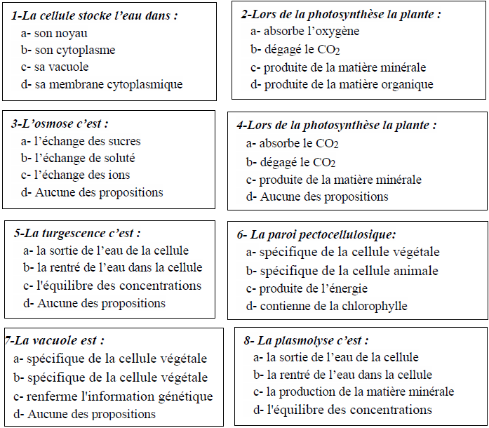

1. Le schéma ci-dessous montre l’aspect d’une cellule végétale observée par le microscope optique, **Légender** le schéma? **(2pts)**

**Partie 2 : Exploitation des documents et l’utilisation**

**Du raisonnement scientifique (14 pts)**

**Exercice 1 : (3pts)**

Les vacuoles des cellules de pétales sont colorées avec un pigment naturel ; l’anthocyane.

Des cellules de pétales sont disposées entre lame et lamelle dans deux solutions différentes. Une solution de ***saccharose***, et une solution de ***mannitol***.

Des mesures sont effectuées au bout de chaque cinq minutes,



à partir de ces préparations microscopiques, ont permis de

 réaliser la représentation graphique ci-dessous.

***Pourcentage***

***Saccharose***

1. **Analyser** les courbes obtenues **(1 pt)**
2. **Expliquer** l’état des cellules à t1, dans les deux solutions**. (2pts)**

***Mannitol***

***Temps***

**Exercice 2 : (11pts)**

Pour déterminer le mécanisme d’absorption de l’eau et des sels minéraux par les plantes chlorophylliennes, diverses expériences ont été réalisées sur des cellules possédant des vacuoles colorées naturellement en rouge.

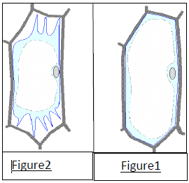

**Expérience01** : on place ces cellules dans des solutions de Nacl de

différentes concentrations, puis après un certain temps on observe

les cellules au microscope.

- Figure 1 : représente l’aspect des cellules végétales placées dans

la solution de Nacl, cm=1g/l

- Figure 2 : représente l’aspect des cellules végétales placées dans

la solution de Nacl , cm=50g/l

**1-** **Nommer** l’aspect de ces deux cellules végétales. Justifier ? **(1pt)**

**2- Expliquer** l’aspect de ces deux cellules végétales ? **(2pts)**

**3**- **Calculer** la pression osmotique de la solution de Nacl,

avec : Cm=50g/l ; M(Na)=23g/mol ; M(cl)=35g/mol ; T=20°C; R=0,082 **(1pt)**

**Expérience02:** on place d’autres cellules végétales dans une solution de KNO3 de cm=60g/l, on remarque que les cellules prennent l’aspect de la cellule représentée sur la figure 2. Et après 10min, elles reprennent l’aspect de la cellule représentée sur la figure 1.

**4-Expliquer** la variation de l’aspect des cellules placées dans la solution de KNO3.

**Déduire** le phénomène observé ? **(2pts)**

**Experience3 :** on réalise l’expérience 2 à des températures différentes, on remarque le même phénomène observé dans l’expérience 2 avec une différence du temps nécessaire pour la variation de l’aspect des cellules. Le tableau suivant représente les résultats obtenus :



**5-** **Tracer** la courbe de variation du temps nécessaire pour que l’aspect des cellules change en fonction de la température ? **(2pts)**

**6-Décriver** les résultats obtenus. Que peut-on déduire ? **(3pts)**

**☺Bonne chance ☺**